犍为台沃农资经营部5·19事故调查报告
来源：乐山市犍为县政府 乐山市犍为县·安全生产
原文链接：http://www.qianwei.gov.cn/qwx/aqsc/78739199/022177ef6cde49d6a168c34f5.html
发布时间：2025-12-09 抓取时间：2026-10-24

您当前所在的位置
:
首页
>
政务公开
>
法定主动公开内容
>
重大民生信息
>
安全生产
> 正文
犍为台沃农资经营部5·19事故调查报告
文章来源： 犍为县应急管理局 发布时间：2025-12-09 14:42
打印
分享到 ：
分享到微信

分享到微博

依据《中华人民共和国安全生产法》《生产安全事故报告和调查处理条例》，2025年8月20日，经县政府批准，成立由杨谦副县长任组长，县应急管理局、县公安局、县总工会等部门和定文镇有关负责同志参加的犍为台沃农资经营部“5·19”事故调查组，同时聘请有关专家参与事故调查工作，并邀请县检察院派员参加事故调查，邀请县纪委监委介入事故调查。
事故调查组按照“四不放过”和“科学严谨、依法依规、实事求是、注重实效”的原则，通过现场勘验、查阅资料、调查询问、检测鉴定、专家论证等，查明了事故发生的经过、原因、人员伤亡和直接经济损失等情况，认定了事故性质和责任，提出了对有关责任人员和责任单位的处理建议，并针对事故原因及暴露出的问题，提出了事故防范和整改措施。
经调查认定，犍为台沃农资经营部“5·19”一般机械伤害事故是一起因企业安全管理不到位造成的一般生产安全责任事故。
一、事故基本情况
（一）事故单位基本情况
犍为台沃农资经营部，类型：个体工商户；统一社会信用代码：92511123MA62GMP143；成立于2004年02月24日，注册地位于犍为县定文镇水井街27号，经营者：余德忠。
经营范围包括一般项目：农作物种子经营（仅限不再分装的包装种子）；化肥销售；畜牧渔业饲料销售；殡仪用品销售；食品销售（仅销售预包装食品）；建筑材料销售；日用品销售；日用百货销售（除依法须经批准的项目外，凭营业执照依法自主开展经营活动）。许可项目：食品生产；烟草制品零售（依法须经批准的项目，经相关部门批准后方可开展经营活动，具体经营项目以相关部门批准文件或许可证件为准）。
（二）事故单位榨油工作流程

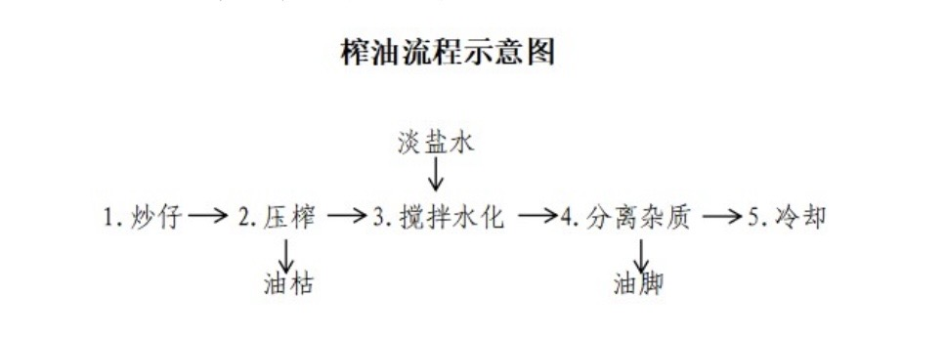

榨油流程示意图
1．炒籽：利用炒籽设备将油菜籽加热炒熟，使其达到合适的温度和水分含量，提高出油率，每次炒籽约100斤，出油30斤左右。
2．压榨：将炒好的油菜籽送入榨油机进行压榨，菜籽油被压榨出来后通过电动泵抽入搅拌桶，同时油枯（菜籽饼）掉落至压榨机下方，由客户使用长柄铲铲出平摊在地面冷却，冷却后用铲砸碎装袋打包。
3．搅拌水化：向搅拌桶中的菜籽油混入淡盐水并搅拌，盐水中的Na⁺和Cl⁻离子能加速磷脂、蛋白质等胶溶性杂质的聚集并吸水变重，使其形成更大的颗粒团、更容易被滤油机分离，提高食用油的品质和稳定性，搅拌用时3—5分钟。
4．分离杂质：先打开离心滤油机，随后将搅拌水化完成的菜籽油从搅拌桶抽入离心滤油机，分离出油和杂质（俗称“油脚”），分离用时约6分钟，分离后的油脚留存在滤油机内壁需人工取出。
5．冷却：分离后的菜籽油通过电动泵抽入储存桶进行冷却，冷却后客户自行使用油桶接取。
日常舀取油脚作业时，工作人员确认滤油机停转后断开电源并将顶部漏斗揭开后，再由工作人员或榨油农户使用小木铲舀取油脚。
（三）事故单位安全管理情况
事故单位榨油加工属于临时作业，每年作业1—2个月，每年榨油时临时雇佣4—5名工人帮助榨油和煮饭，雇佣人员按天结算工钱。
事故发生前，犍为台沃农资经营部未建立全员安全生产责任制和安全生产规章制度；未构建安全风险分级管控和隐患排查治理双重预防机制；未配备专兼职安全管理人员管控有安全风险的机械设备；未组织制定并实施本单位安全生产教育和培训计划，
作业安全教育和培训仅为口头提示，缺乏书面记录和规范化管理。
（四）事故发生经过
2023年5月19日，寿保镇＊＊村村民吴良伦携300余斤菜籽前往犍为台沃农资经营部榨油，14时08分40秒—09分02秒，吴良伦走到离心式滤油机前，将滤油机顶部漏斗取下放置于滤油机前接油盆内。随后左手拿起编织口袋，右手拿起小铲，14时09分06秒将右手伸入滤油机内舀取油脚，随即右前臂被滤油机绞断并掉落至滤油机内。
（五）事故现场情况
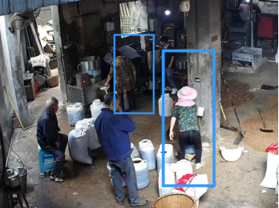
事故发生时，事故机械操作人员袁邦兰正在不远处柱子旁称量油品重量，余德忠在油坊另一侧墙边接取菜油。
（六）人员伤亡情况
此次事故造成1人受伤。伤者吴良伦，男，77岁，汉族，住址为四川省犍为县寿保镇＊＊村。伤情：1．右上臂完全离断伤；2．右上臂上段皮肤套脱伤。
（七）事故直接经济损失情况
生产安全事故的直接经济损失应当包含医疗费用、护理费用、处理事故的事务性费用、赔偿费用、歇工工资、事故罚款、补助及救济费用固定及流动资产损失价值等。因伤者未进行伤残鉴定且事故双方未达成赔偿协议，截至2025年9月24日已确定的直接经济损失有：1．医疗费用113224．71元；2．护理费用15000元，合计128224．71元。
（八）事故现场应急处置情况及评估
事故发生后，伤者妻子立即将伤者扶至一旁，周围群众和伤者家属拨打了120急救电话及定文卫生院电话。事发后20分钟左右，急救医生到达现场进行简单包扎止血。随后，伤者由其大女儿及经营部负责人送至犍为县人民医院进一步检查。经初步诊治后，犍为县人民医院立即安排救护车将伤者转送至乐山市人民医院，于当日16时左右到达，19时左右实施截肢手术。本次事故发生后，现场救援措施总体有效，降低了事故进一步扩大的风险。
（九）事故现场监控视频鉴定情况
2024年6月5日至2024年7月1日，犍为县应急管理局委托四川中信司法鉴定中心完成了事故前后监控视频鉴定（2023年5月19日14时00分36秒－14时15分36秒，共15段，每段一分钟），鉴定意见为：“未发现相关监控视频经过剪辑、篡改处理”。事故调查组决定继续采信此鉴定报告。
二、事故原因分析
（一）直接原因分析
犍为台沃农资经营部长期粗放式经营，在未安排安全管理人员管控离心滤油机的情况下，允许外来榨油人员接触这一专业机械。吴良伦拆下离心式滤油机顶部漏斗，随后右手拿起小铲，将右手伸入滤油机内舀取油脚时，被该设备内筒卷入，造成右上臂离断伤，是本次事故发生的直接原因。
（二）间接原因分析
1．安全生产主体责任落实不到位。
犍为台沃农资经营部未建立全员安全生产责任制和安全生产规章制度，未构建安全风险分级管控和隐患排查治理双重预防机制；未组织制定并实施本单位安全生产教育和培训计划，未如实记录安全生产教育和培训情况。
2．作业安全管理不到位。
事故机械缺少风险管控措施，未落实专兼职安全管理人员进行现场管理，以致未能在确保滤油机处于安全状态前及时发现并制止吴良伦揭开顶部漏斗舀取油脚。
3．定文镇人民政府日常检查工作不深不细，未及时督促指导犍为台沃农资经营部严格履行《中华人民共和国安全生产法》要求的安全管理职责，履行属地监管职责不力。
三、有关责任单位存在的主要问题

1．安全生产主体责任落实不到位。未建立全员安全生产责任制和安全生产规章制度；未构建安全风险分级管控和隐患排查治理双重预防机制；未组织制定并实施本单位安全生产教育和培训计划，未如实记录安全生产教育和培训情况，仅口头向作业人员提出粗略的安全要求。
2．作业安全管理不到位。事故机械缺少风险管控措施，未落实专兼职安全管理人员管控事故机械，以致未能在确保事故机械处于安全状态前及时发现并制止吴良伦揭开顶部漏斗舀取油脚。
（二）属地政府
定文镇人民政府日常检查工作不深不细，未及时督促指导犍为台沃农资经营部严格履行《中华人民共和国安全生产法》要求的安全管理职责，履行属地监管职责不力。
四、对有关责任人员和责任单位的处理建议
（一）对事故相关责任人员处理建议
余德忠，犍为台沃农资经营部经营者，全面负责事故单位生产、安全工作，未建立本单位全员安全生产责任制，未组织制定并实施本单位安全生产规章制度和操作规程，未组织制定并实施本单位安全生产教育和培训计划，作业安全管理不到位，对本次事故发生负有主要管理责任。建议依据《中华人民共和国安全生产法》等有关规定，由犍为县应急管理局依法予以行政处罚。
（二）对事故相关责任单位处理建议
犍为台沃农资经营部，安全生产主体责任落实不到位，未建立全员安全生产责任制和安全生产规章制度，未构建安全风险分级管控和隐患排查治理双重预防机制，对本次事故的发生负有责任。建议依据《中华人民共和国安全生产法》等有关规定，由犍为县应急管理局依法予以行政处罚。
（三）其他处理建议
责成定文镇人民政府向犍为县人民政府作出书面检查，报县安办备案。
五、事故整改和防范措施
（一）压实企业主体责任，深刻汲取事故教训。事故单位应深刻汲取本次事故教训，严格遵守并落实安全生产相关法律要求，建立健全全员安全生产责任制和安全生产规章制度，构建安全风险分级管控和隐患排查治理双重预防机制，及时组织制定并实施本单位安全生产教育和培训计划，如实记录事故隐患排查治理工作，采取技术、管理措施，及时发现并消除事故隐患，加强作业安全管理，防止类似事故发生。
（二）进一步强化属地监管责任，深化预防事故发生。属地政府要认真汲取此次事故教训，强化安全红线意识和底线思维，严格落实安全生产属地监管责任，督促指导辖区内企业建立健全全员安全生产责任制和安全生产规章制度，构建安全风险分级管控和隐患排查治理双重预防机制，强化作业现场安全管理，严防此类事故再次发生。
（三）加大事故宣传力度，强化防范事故措施。按照“一厂出事故，万厂受教育”的安全管理理念，在全县安全生产工作例会上通报此次事故。以此次事故为契机，加大全县榨油小作坊安全监管力度，加大违法违规行为的打击力度。

犍为台沃农资经营部
“5·19”事故调查组
2025年11月14日

